Wat zijn modale werkwoorden?
De modale werkwoorden zijn de werkwoorden: kunnen, mogen, moeten, willen, zullen (en hoeven).
In een Nederlandse zin staat het modale hulpwerkwoord vooraan in de zin. Het hele werkwoord (=infinitief) waar het bij hoort, helemaal achteraan.
Daar tussenin staan andere dingen. Bijvoorbeeld:
Ik kan alleen in de ochtend werken.
Hij mag op straat fietsen.
Zij moet altijd thuis schoonmaken.
Hij wil heel graag later studeren.
Ik zal dit volgende week voor u doen.
Modale hulpwerkwoorden geven een speciale betekenis aan de zin. Zo betekent:
kunnen = het is mogelijk, het behoort tot de mogelijkheden;
mogen = toestemming hebben om iets te doen;
moeten = de plicht hebben, verplichting, iets is noodzakelijk;
willen = de sterke wens hebben, wensen, voorkeur hebben;
zullen = iets van plan zijn, iets beloven, iets voorspellen, maar ook een waarschijnlijkheid.
(hoeven = gebruik je in een ontkennend antwoord op een vraagzin met moeten erin: Moet jij naar de dokter? Nee ik hoef niet naar de dokter, want ik heb alleen maar hoofdpijn.)
Eerst even een overzicht van de vervoegingen:
 | willen | mogen | zullen | moeten | kunnen
ik | wil | mag | zal | moet | kan
jij / u | wilt / wil | mag | zult / zal | moet | kunt / kan
hij / zij / het | wil | mag | zal | moet | kan
meervoud | willen | mogen | zullen | moeten | kunnen

Vragen en antwoorden met kunnen, mogen, moeten, willen en zullen:
Wanneer kan ik een afspraak maken?
___________________________________________ (volgende week)
Mag ik jou iets vragen?
___Nee, je __________________________
Nee, je mag me NIETS vragen.
Nee, je mag dat niet.

Wanneer moet jij beginnen?
____________________________________ (9 uur)

Wat moet hij elke dag nemen?
_________________________________________ (zijn medicijnen)
Wanneer kan zij op bezoek komen?
_____________________________________________________ (morgen)

Morgen kan zij op bezoek komen.
Zij kan MORGEN op bezoek komen

Mag ik de computer al uitzetten?
_______________________________________ (negatief antwoord)
Nee, je mag de computer nog niet uitzetten.

Mag ik al naar huis gaan?
Nee, je mag NOG NIET naar huis gaan?

Mag ik deze e-mail al versturen?
Je mag deze mail nog niet versturen.

Kan jij goed koken?
Nee, ik kan niet goed koken.
__________________________________________

Wat wil je eten?

Deze avond

Ik denk dat ik naar McDonalds ZAL gaan.
________________________________________

Kan jij mij even helpen?
Ja, ________________________________________________
Wat moet ik nu nog doen?
___________________________________ (de kamer stofzuigen)

Jij moet nu nog de kamer stofzuigen
Je moet de kamer nu nog stofzuigen

Ik heb gestofzuigd.
Kunnen jullie morgen die klant contacteren?
Ja, we kunnen morgen die klant contacteren
Nee, we kunnen morgen die klant niet contacteren.

Mag ik al binnenkomen?
_________________________ (negatief antwoord)

Wat wil je drinken?

Kan jij een taxi bestellen?

Mag ik deze mail al doorsturen?
Nee, ____________________________________ (-)
Kan jij goed Nederlands schrijven?
___________________________________________

Oefeningen

- Is het een gebod, verbod of toelating? (je mag; je moet)

X + V + S

STEMRECHT – de stemplicht

Ik heb een vraag

IN BELGIË … | gebod / verbod / toelating
bier drinken vanaf 16 jaar.
met de auto rijden vanaf 18 jaar.
vanaf 18 jaar gaan stemmen.
elk jaar belastingen betalen.
niet sneller dan 120 km/u rijden.
een eigen huis bouwen.
tot je 18 jaar naar school gaan.
geen drugs gebruiken.
sigaretten kopen.
rechts op de baan rijden.

- Wat is correct? KRUIS AAN.

- Je moet op het gras stappen.
- Je mag op het gras stappen.
- Je mag niet op het gras stappen.

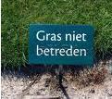

- Wat is correct? KRUIS AAN.
- Moet ik iets vragen?
- Mag ik iets vragen?
- Je mag niets vragen.

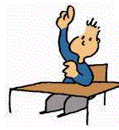
?

- Wat is correct? KRUIS AAN.

- Je moet stoppen.
- Je mag niet stoppen.
- Je mag stoppen.
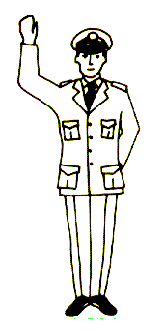

- Wat is correct? KRUIS AAN.

- In de klas mag je Nederlands spreken.
- In de klas mag je geen Nederlands spreken.
- In de klas moet je Nederlands spreken.



- Wat is correct? KRUIS AAN.

- Je mag geen afval op de grond gooien.

- Je moet afval op de grond gooien.

- Je mag afval op de grond gooien.
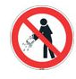

- Wat is correct? KRUIS AAN.

- Je mag naar een feest.
- Je moet naar een feest.
- Je mag niet naar een feest.
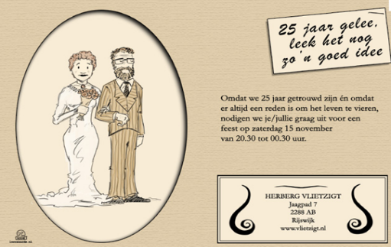

- Wat is correct? KRUIS AAN.

- Op de bus moet je eten.
- Op de bus mag je niet eten.
- Op de bus mag je eten.

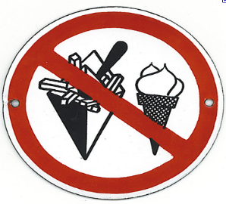

- Wat is correct? KRUIS AAN.

- Na het toilet moet je je handen wassen.
- Na het toilet mag je je handen wassen.
- Na het toilet mag je je handen niet wassen.

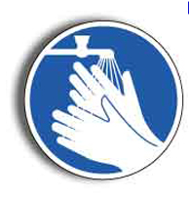

Schrijf geboden, verboden of toelatingen over volgende verkeersborden:




